第八届中国研究生人工智能创新大赛

东方航空智能营销平台

线上展示材料
V1.0 作品展示版

2026.10.13
团队名称：________________
参赛组别：________________

目录
1 项目概况 1
1.1 背景和基础 1
1.2 场景和价值 1
1.3 所需支持 2
2 项目规划 2
2.1 整体目标 2
2.2 技术创新点 2
3 实施方案 3
3.1 技术可行性分析 3
3.2 技术细节 4
3.3 计划和分工 4
4 参考资料 5

记录更改历史
序号 | 更改原因 | 版本 | 作者 | 更改日期 | 备 注
1 | 技术方案与数据来源更新 | V1.0 | ________ | 2026.10.13 | 系统 v3.19

项目概况

背景和基础
作品名称：东方航空智能营销平台
队伍序号：________ 团队名称：________ 参赛组别：________
作品简介：本作品面向航空旅客数字画像与节假日营销，以东东自然语言助手连接数据目录、航空营销本体和受控业务工具。系统将需求识别、客群资格、航班供给、产品权益、预算、内容与效果评估组织为可检查的七阶段流程，使用图表、表格、图谱路径和任务卡展示结果。用户可以修改航线、日期、客群和预算后重算，确认后保存活动草稿，并恢复历史对话与任务。
成果使用用户提供的 15 个航班 CSV 及显式标识的模拟业务数据，已导入 29 个数据集、429,996 条源记录和 10,000 名模拟客户。来源、版本、观测时点与缺失条件可追溯。当前为竞赛演示系统，不包含真实旅客个人数据，不将模拟库存和权益承诺为真实可售。

场景和价值
典型场景为 2026 年国庆上海浦东至三亚家庭出游历史模拟回放。系统依据近期需求、渠道授权、保护与频控筛选客群，并沿 Flight→Cabin→Fare→Product 和 Flight→Route→Airport 校验供给与产品条件。公开展示 7 个阶段，参数修改触发后台重新计算。
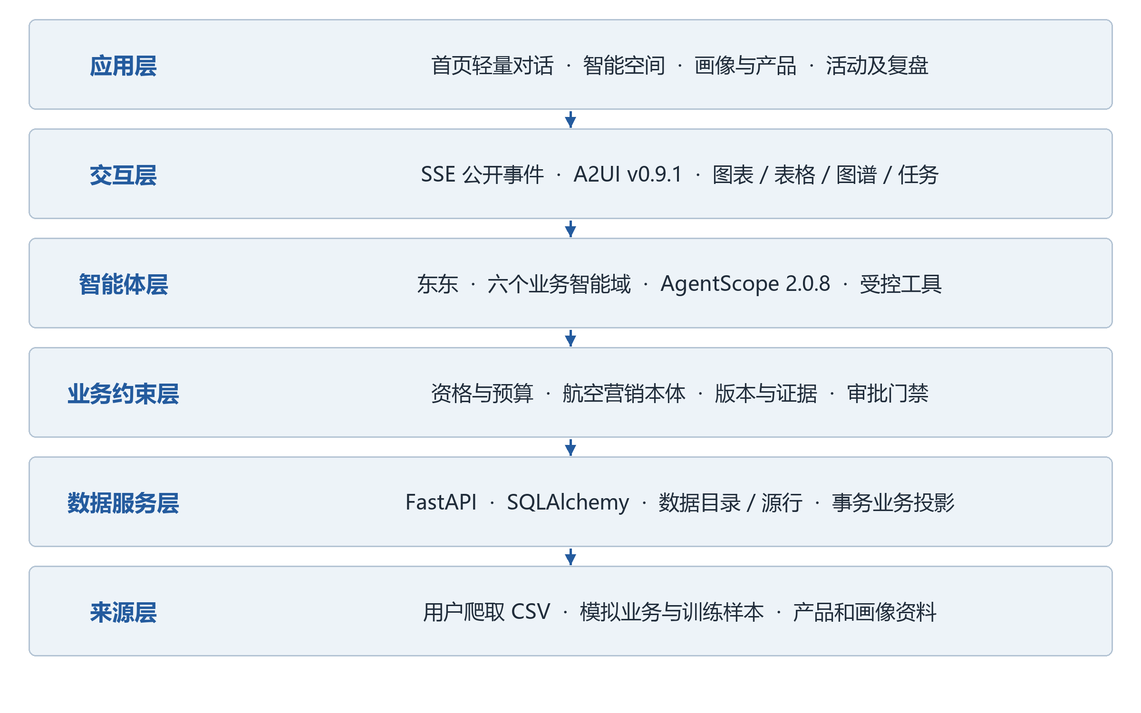
图 1 平台分层技术架构

所需支持
生产验证需要授权的会员画像、PSS 与产品可售、渠道回执和实验接口。当前模型由云服务推理，统计与业务约束由本地服务执行。算法训练和真实触达作为后续建设，不以未验证收益展示成果。

项目规划

整体目标
使营销建议能够由数据事实、语义关系和资格规则共同支撑，并通过人工确认进入平台业务记录，形成可查询、可调整和可复盘的闭环。

技术创新点
本体参与实际关系门禁，确定性计算产生人数、预算和来源，大模型组织解释。A2UI 直接渲染同次后台分析结果，图谱点击定位证据，用户动作回传重算。建议、证据与活动在同一事务中关联，关键边缺失可以复现实验阻断。
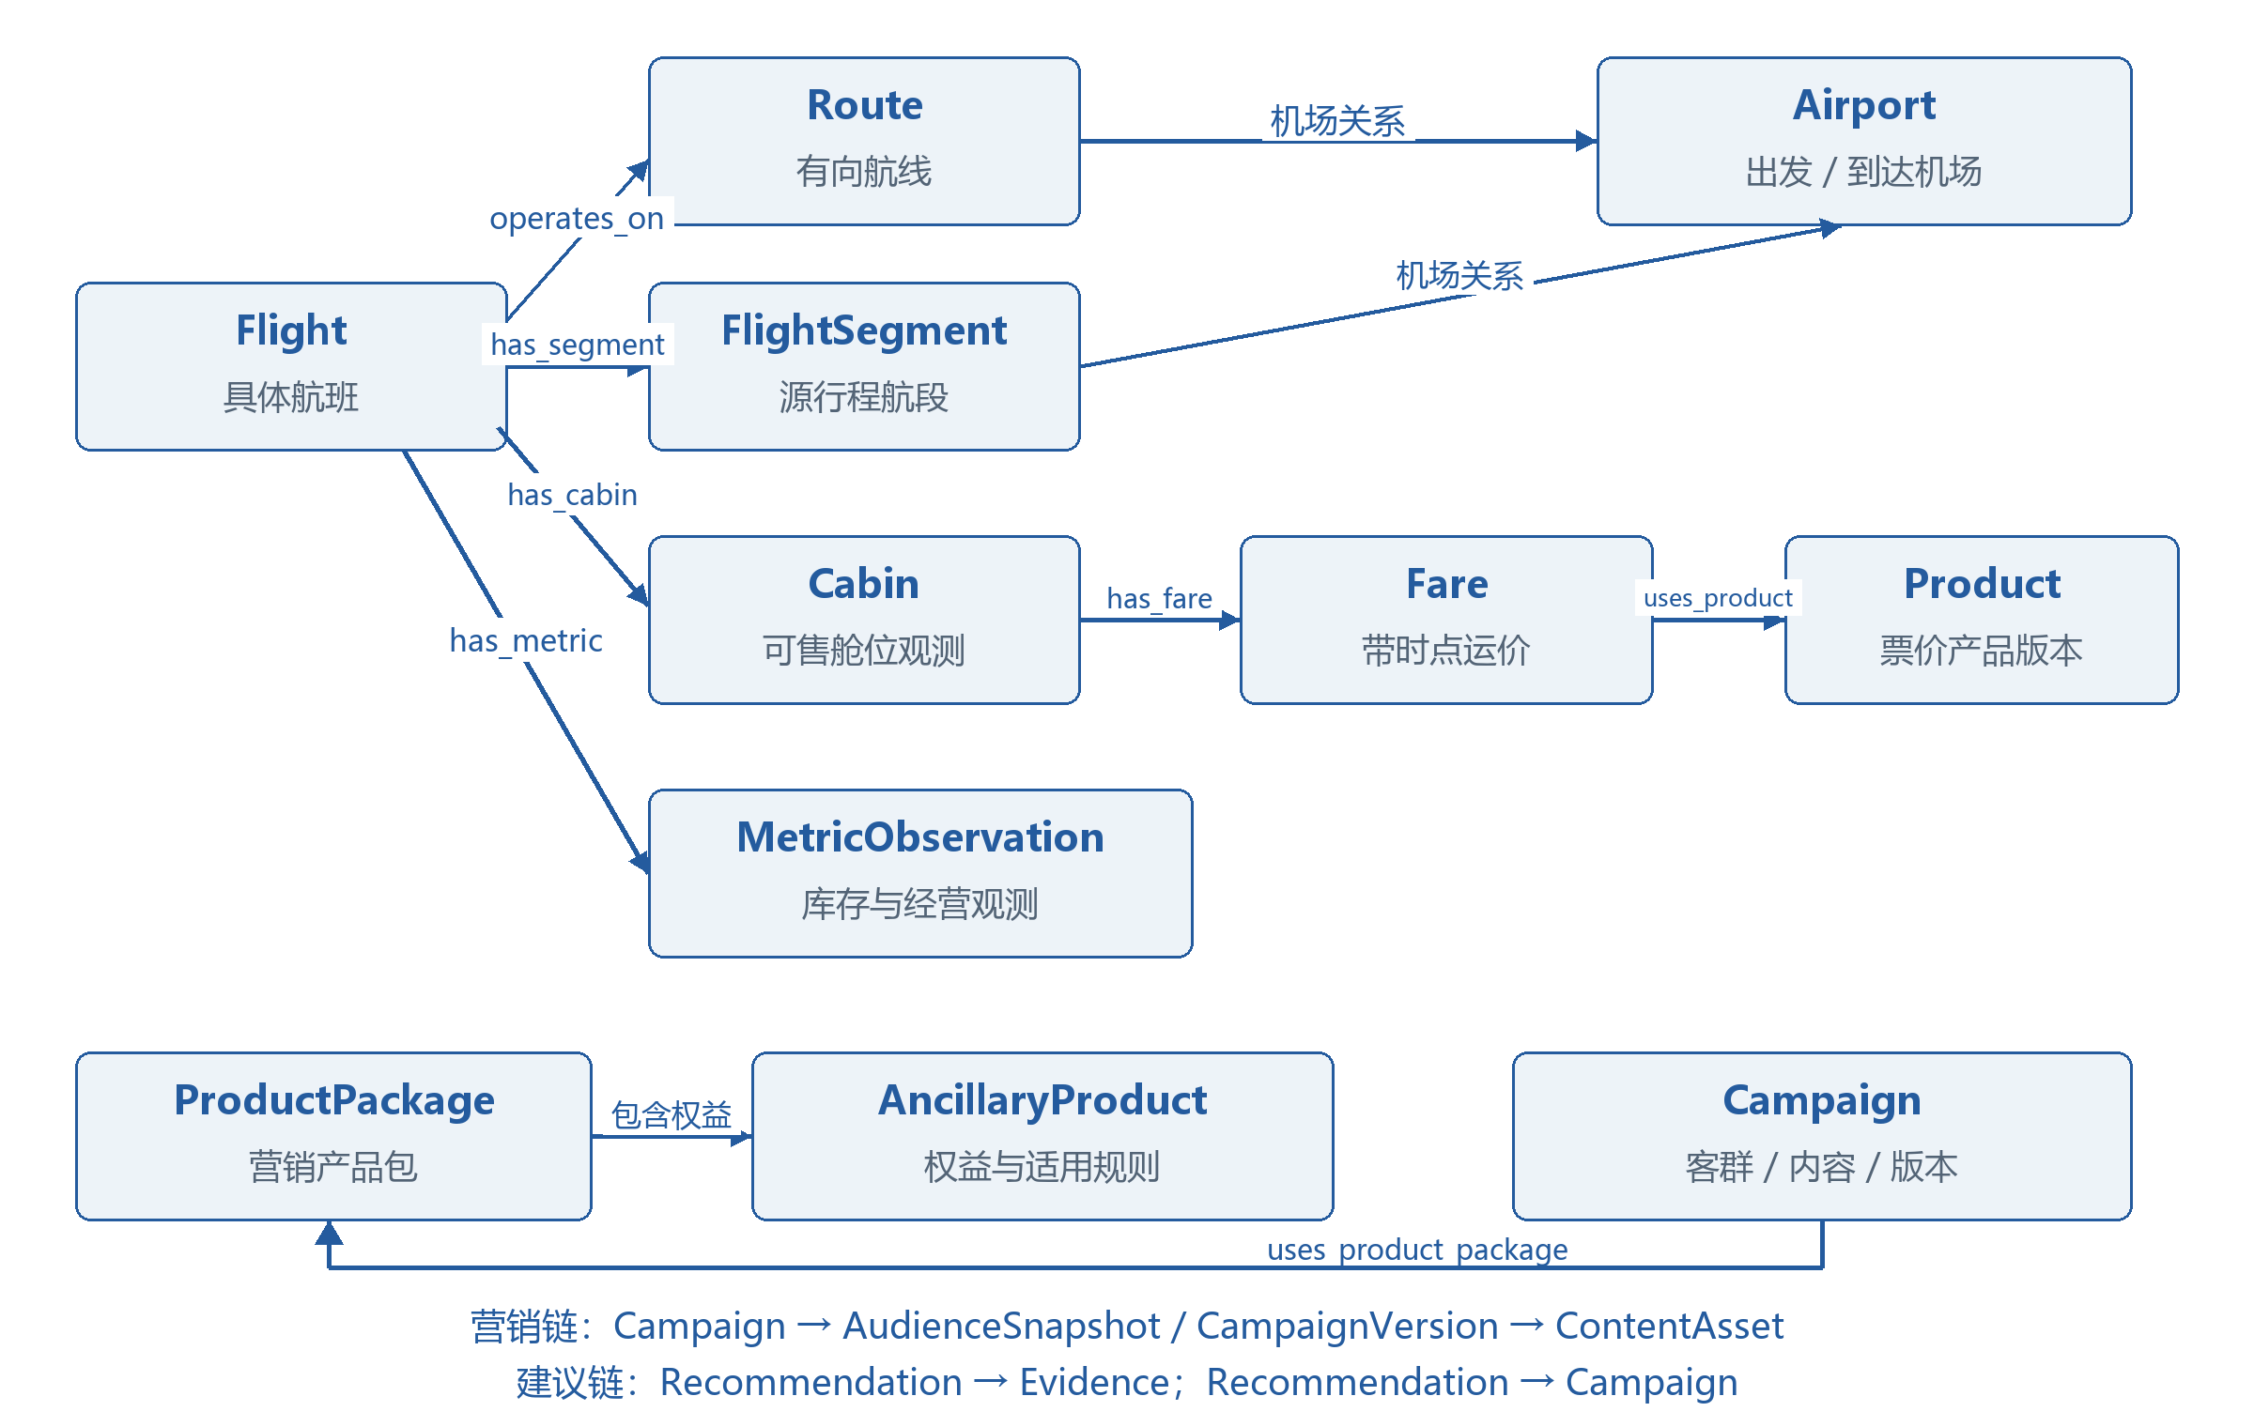
图 2 航空供给与营销本体关系

实施方案

技术可行性分析
前端采用原生 JavaScript；后端采用 FastAPI、SQLAlchemy、AgentScope 2.0.8 与 A2UI v0.9.1 平台目录。CSV 原始值与标准层分离，未知抓取时点不补为已知；客户、订单、库存、营销与实验均模拟并标识。共 72,310 条标准单航段报价，仅供来源参考，不表示真实库存或成交。

技术细节
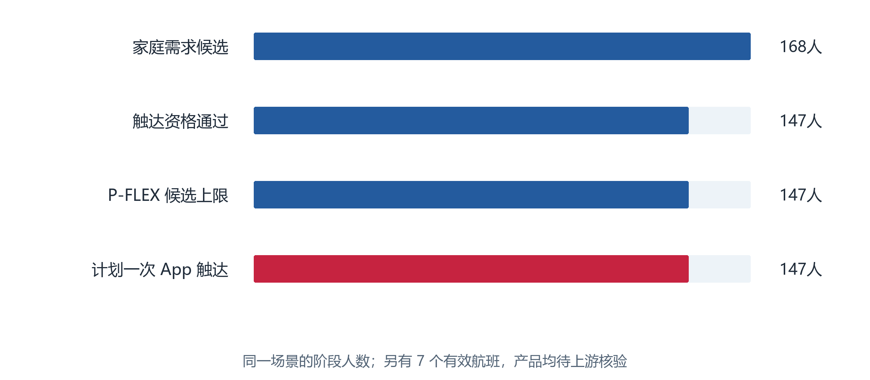
图 3 家庭场景的资格漏斗
该场景需求候选 168 人、触达资格通过 147 人，7 个模拟航班具备有效关系链。P-FLEX 候选上限与本轮 App 计划人数为 147，假设开销 14.70 元，上游可售与旅客舱位资格仍待核验。忽略 uses_product 后有效航班与产品归零，方案阻断；原始图谱保持不变。
表 1 公开验证摘要
项目 | 结果
API 与专项 | 131 项 API 测试通过；最终节假日 9 项回归再次通过
真实模型与交互 | qwen3.8-flash；7 阶段、21 条 A2UI、12 个来源，历史恢复成功
数据与执行 | 源行逐条一致；租户隔离；保存模拟活动草稿，未发送真实渠道
效果边界 | 历史 ITT 干预与对照差 -0.430 个百分点；本次 ROI 待执行

计划和分工
团队及指导教师：________________。后续接入真实授权接口，开展时序预测基线、合资格排序、随机实验与生产压测。线上展示材料按“序号-队伍名称-线上展示材料”命名，提交前由参赛团队确认署名与脱敏。

参考资料
东航官网、IATA NDC、AgentScope、A2UI 规范与项目源码 v3.19；数据来源和完整技术细节见《东方航空智能营销平台项目文档 V2.0》。爬取接口与 captured_at 未核验，所有模拟值不作为实际经营事实。

